**СТАНДАРТ ПОРОДЫ № 4.19.4 WKU**

**БАССЕТ- ГРИФФОН ВАНДЕЙСКИЙ МАЛЫЙ( SMAIL BASSET-GRIFFON VENDEEN)**

**СТРАНА ПРОИСХОЖДЕНИЯ – ФРАНЦИЯ.**

**КЛАССИФИКАЦИЯ WKU – IV ГРУППА, ГОНЧИЕ.**

**ДАТА ПОСЛЕДНИХ ДОПОЛНЕНИЙ СТАНДАРТА – 05.11.2013**

**ПРИМЕНЕНИЕ – ОХОТА, СОБАКА-КОМПАНЬОН.**

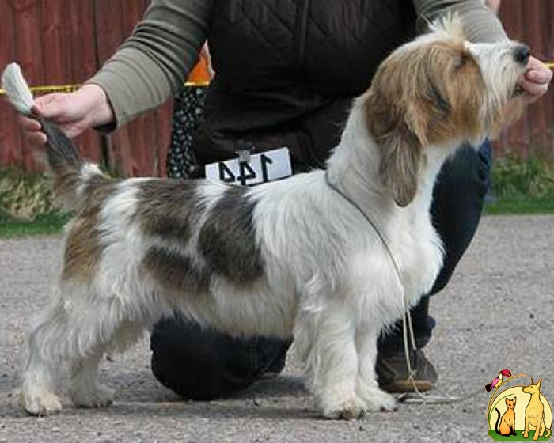

**История породы.** Старинная французская порода охотничьих собак. Как можно судить по его названию, он коротконогий (бассет), жесткошерстный (гриффон) и происходит из департамента Вандея. Малый вандейский бассет-гриффон - миниатюрный бассет, уменьшенная его копия по размерам и пропорциям, но в полном объеме сохраняющая вес достоинства породы: страсть к охоте, неустрашимость в самых непролазных чащах, активность и выносливость. Он выведен отбором из более крупной разновидности, большого вандейского бассет-гриффона, которого первоначально использовали для охоты на волков, а теперь - на кабана**.** Малый вандейский бассет-грифон — это достойный представитель из 28 гончих пород, которого и сегодня разводят во Франции и других европейских странах, включая Соединенные Штаты и Канаду, где они используются для охоты на мелкую дичь, преимущественно на зайца и кролика.

**Характер и темперамент.** Малый вандейский бассет - гриффон - веселая, жизнерадостная, деловитая, небольшая собака, умная и любопытная. Она очень любит общество людей, что делает се идеальной собакой для семьи, а ее глубокий звучный лай отпугивает незваных гостей. Малый вандейский бассет - гриффон - это самый маленький из гриффонов, очень энергичный, не слишком быстрый, охотятся с ним на зайцев и на любую дичь. Тонкость чутья, рост, жесткая шерсть и отвага позволяют ему пробраться в труднодоступные места. Этот бассет прекрасно поднимает зверя, у него сильный голос. Идеален для охоты на небольших угодьях**.**

**Внешний вид.** Небольшая гончая, живая и энергичная, с туловищем средней длины. Хвост несет гордо. Малый вандейский бассет-грифон — это гончая, работающая чутьем и созданная для охоты на мелкую дичь в сложной пересеченной местности Вандейского региона. Для эффективной работы собаке требуются особые качества. По характеру он смелый и энергичный, а по сложению — компактный, крепкий и сильный. Он выглядит настороженным и оживленным, у него громкий тонкий лай .Наиболее отличительными свойствами этой смелой охотничьей собаки являются ее жесткая, нетронутая рукой человека взъерошенная шерсть, гордо посаженная голова, украшенная длинными бровями, бородой и усами; крепкий, сужающийся к концу хвост в виде сабли. Существенным является компактный, неухоженный, скорее взъерошенный вид, не сказывающийся на силуэте собаки.

**Голова.** Выразительная, череп слегка выпуклый, умеренной длины, не слишком широкий, суживающийся ниже линии глаз. Переход от лба к морде заметный. Затылочный бугор резко выражен. Голова гордо поднята, пропорциональна размерам собаки. Соотношение ее длины к ширине примерно 2:1. Морда под глазами хорошо заполнена, длинная шерсть на губах образует бороду и усы.

**Глаза.** Большие и темные, белки глаз, слизистая нижнего века не видны. Выражение глаз внимательное, дружелюбное и умное. Брови длинные, направлены вперед, но не закрывают глаз.

**Уши.** Мягкие на ощупь, узкие и тонкие, покрытые длинной шерстью, сложенные внутрь, овальные на концах. Вытянутые вперед они почти достают мочки носа. Поставлены низко, не выше линии глаз. Уши покрыты длинной и густой шерстью.

**Нос.** Мочка носа черная и крупная, с широко раскрытыми ноздрями. У собак более светлого окраса допускается более светлый оттенок мочки носа. Губы покрыты длинной шерстью, образующей бороду и усы.

**Зубы**. Прикус ножницеобразный, допускается прямой.

**Шея**. Шея длинная и крепкая, без подвеса, плавно переходит в холку.

**Корпус.** Линия верха прямая. При осмотре сбоку холка и круп должны быть на одном уровне. Корпус мускулистый, несколько больше в длину, чем в высоту. Грудь глубокая, с выступающей вперед грудиной. Ребра умеренно выпуклые, ложные ребра длинные. Поясница крепкая, мускулистая, слегка выпуклая.

**Хвост.** Средней длины, поставлен высоко, крепкий у основания, постепенно суживается к концу, покрыт густой шерстью, саблевидный. Собака держит его высоко, обычно под углом 70° к линии спины. Опущенный вниз хвост доходит примерно до скакательного сустава.

**Передние конечности.** Лопатки косо поставлены. Длина лопатки примерно равна длине плечевой кости. Локти прижаты к корпусу. Длина конечности от локтя до земли чуть меньше половины длины от холки до земли. При взгляде спереди желательно, чтобы передние конечности были прямыми, но допускается небольшое искривление предплечий. Конечности сильные, с крепким костяком. Пясти крепкие, слегка наклонные. Пятые пальцы можно удалять. Лапы не слишком длинные, с твердыми, плотными подушечками. Допускается небольшой размет. Когти сильные и короткие.

**Задние конечности.** Пояс сильный и мускулистый, с хорошо выраженными углами коленных суставов. Голени относительно длинные. Плюсны короткие, отвесные. Скакательные суставы подчеркнуты. Лапы — такие же, как на передних конечностях, но направлены строго вперед.

**Шерсть.** Жесткая и грубая на ощупь, длинная, с густым и более коротким подшерстком. Не шелковистая и не курчавая. Гончих демонстрируют и их естественном виде — не стригут и не расчесывают. Всякая стрижка для улучшения силуэта собаки (сглаживания или подчеркивания отдельных статей) должна строго наказываться.

**Хвост**. Высоко посаженный, сильный у основания, постепенно суживающийся. Умеренной длины, саблевидно изогнут. Почти всегда в движении. Хвост покрыт густой шерстью.

**Окрас.** Может быть сплошным ( заячий - серый, , палевый, хотя последний не поощряется), двухцветным ( оранжевый с белым, рыжий с белым), трехцветным ( черный, белый и рыжий, белый, заячий и рыжий, белый, серый и рыжий).

**Размеры.**

Высота в холке. Кобели и суки - 34-38 см.

Вес. Кобели и суки - 14-20 кг.

**Движения.** Свободные. Передние конечности выносятся далеко вперед. При взгляде сзади задние конечности параллельны друг другу и производят сильный толчок. Передние и задние конечности сходятся к центру тяжести собаки пропорционально скорости ее движения.

Собака энергичная, способна охотиться целый день.

**Примечание**. Кобели должны иметь два полностью развитых семенника, опущенных в мошонку.

**Недостатки**. Не значительные отклонения от указанного стандарта.

**Пороки**.

Грубая или массивная голова.

Рост выше на 1см по стандарту.

Очень светлые глаза.

Слишком длинные или высоко поставленные уши.

Даже малейшее смещение запястья вперед (козинец).

Короткий или кольцом хвост.

Провисшая или горбатая спина.

Провисшая длинная поясница.

Резко скошенный круп.

Мягкая шерсть.

Тримминг.

Тяжелые связанные движения.

**Дисквалифицирующие пороки.**

Высота в холке более 40 см.

Короткая или прямая шерсть.

Не стандартный окрас.

Перекус, недокус, перекос челюсти.

Трусость.

Крипторхизм.